Så här aktiverar du ditt konto via ID-portalen

Innehåll
Välkomstsidan 1
För information om hur SLU hanterar personuppgifter 1
Identifiering via mobilt bankid för att aktivera ett nytt konto 2
Identifiering via eduID för att aktivera ett nytt konto 4
Identifiering hos Service desk för att aktivera ett nytt konto 6
Identifiering via mobilt bankid för att återställa ett lösenord 9
Identifiering hos Service desk för att återställa ett lösenord 11
Byta lösenord 13

ID-portalen nås här: https://idportal.slu.se

Välkomstsidan
För att börja använda sitt konto så behöver man aktivera kontot samt sätta ett lösenord för kontot. Samma sak gäller om man har glömt sitt lösenord och vill återställa det. För att aktivera sitt konto eller återställa ett lösenord så krävs en identifiering, detta kan göras genom inloggning via mobilt BankId, Authenticate with Mobile BankId eller via eduID, Authenticate with eduID eller genom identifiering hos Service desk, på plats eller via video, Authenticate with activation code.
Om du redan har ett lösenord som du kommer ihåg så har du även möjlighet att ändra ditt lösenord i ID-portalen genom att välja Change password.

För information om hur SLU hanterar personuppgifter
Studenter: https://student.slu.se/studieservice/om-studentwebben/hantering-av-personuppgifter/
Medarbetare: https://internt.slu.se/min-anstallning/hantering-av-personuppgifter/

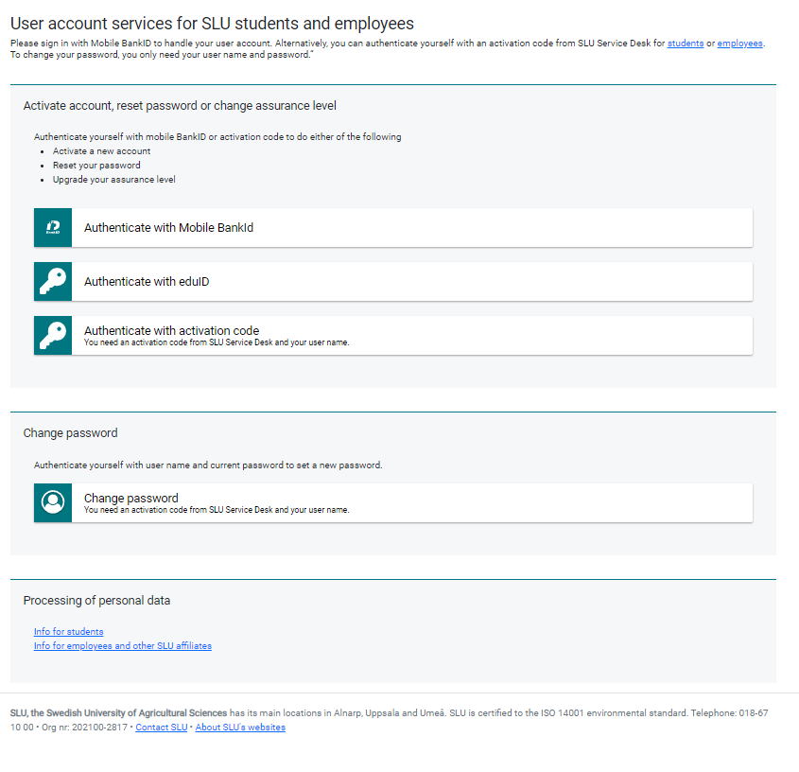

Identifiering via mobilt bankid för att aktivera ett nytt konto
Välj Authenticate with Mobile BankId för att identifiera dig med mobilt BankId. Scanna QR-koden med din mobil alternativt följ länken Use mobile-bankId on this device och följ anvisningarna för mobilt BankId.
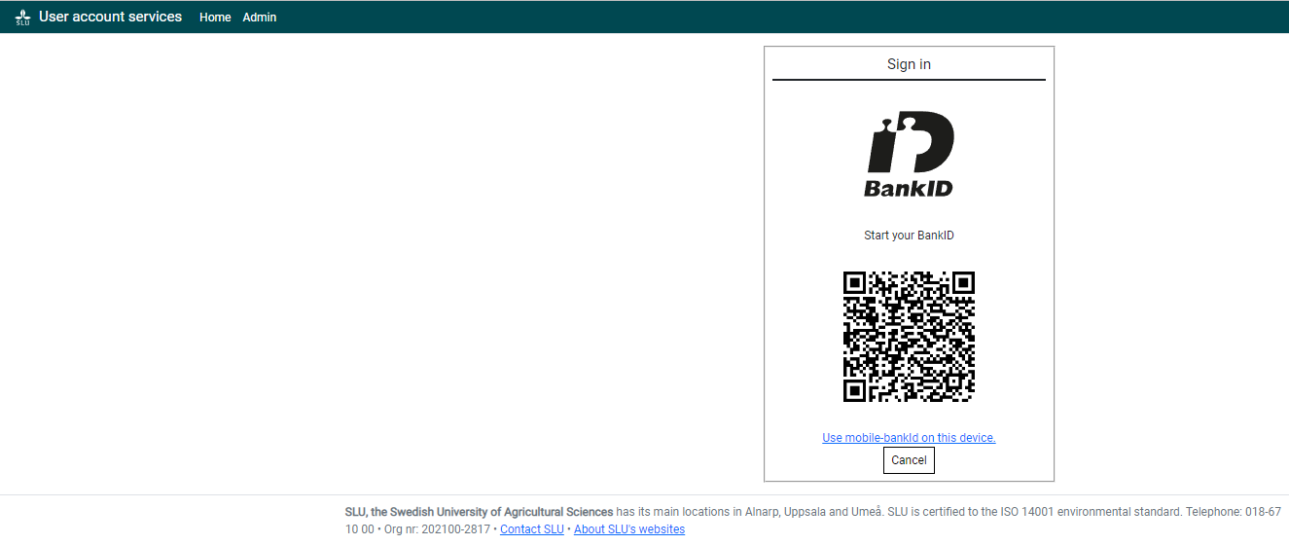
Har du flera konton ska det aktuella kontot väljas.
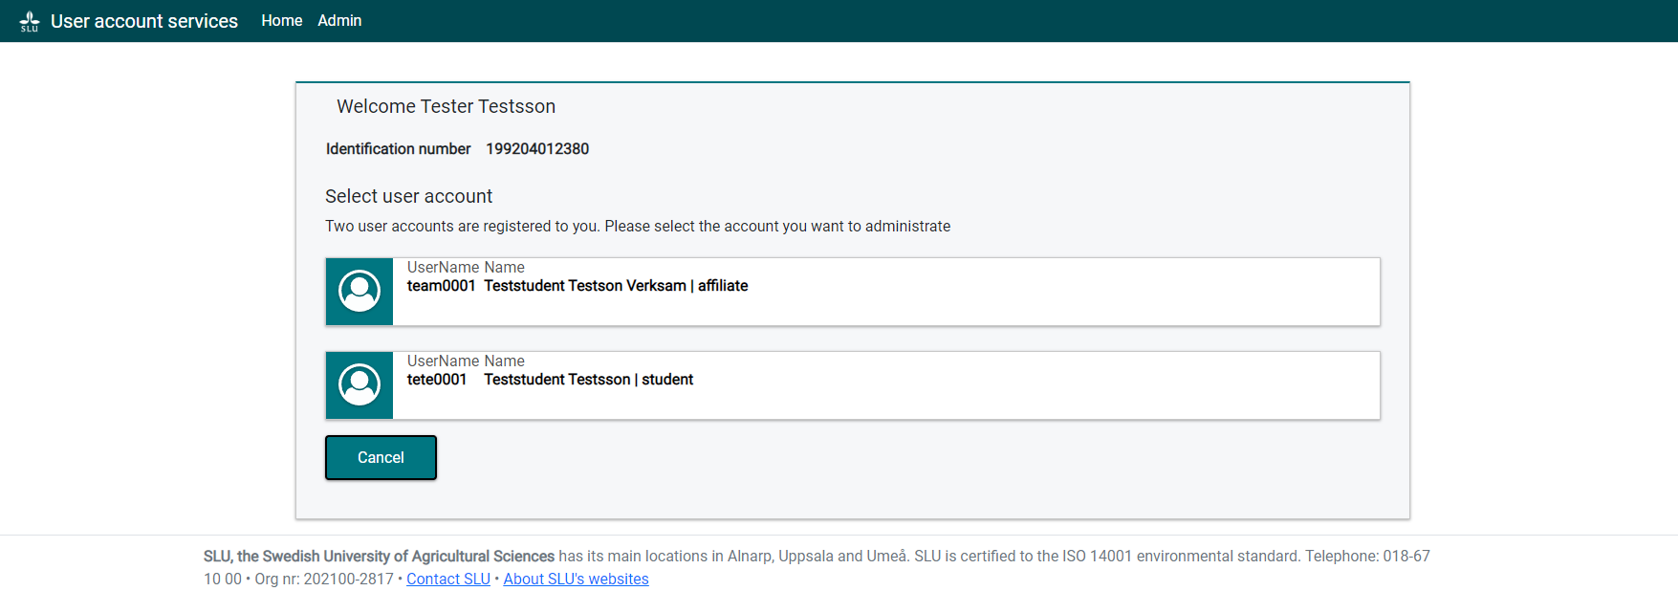
Nästa steg är att godkänna SLUs användarvillkor. 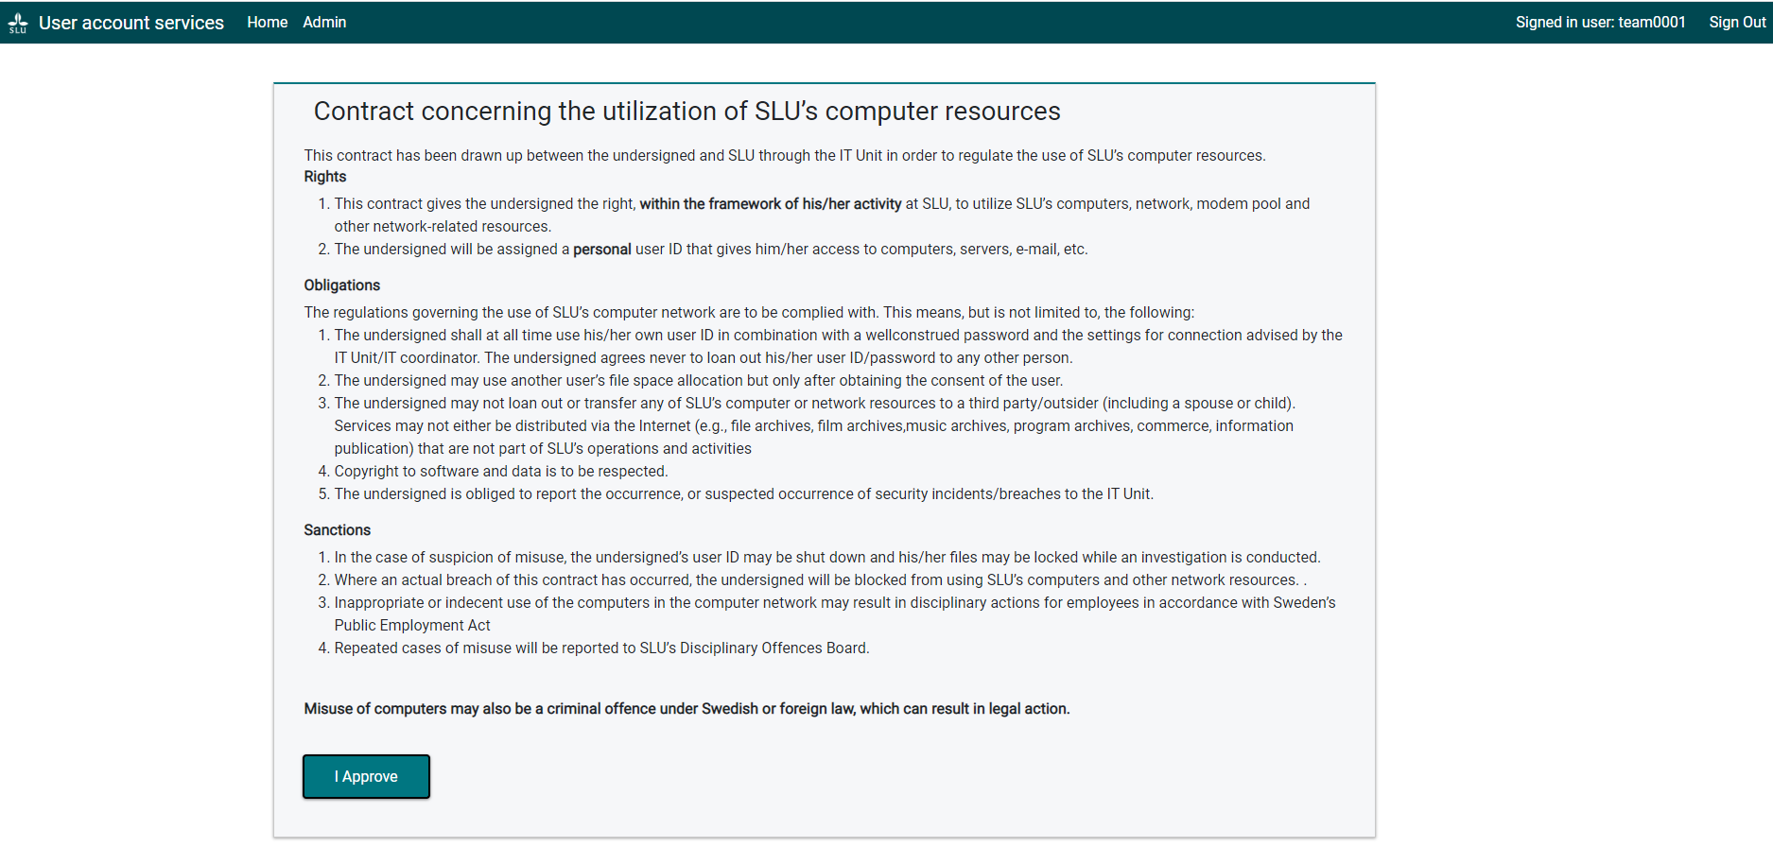
Om du är student så är nästa steg att godkänna användarvillkoren om fusk och plagiat.
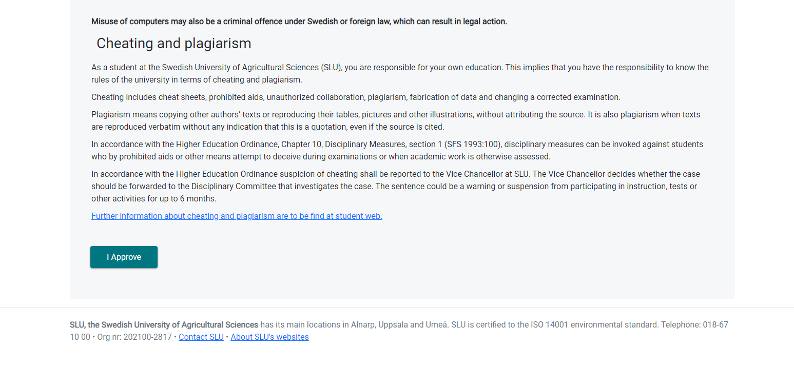
Nästa steg är att sätta ett nytt lösenord för kontot genom att välja Activate new account.
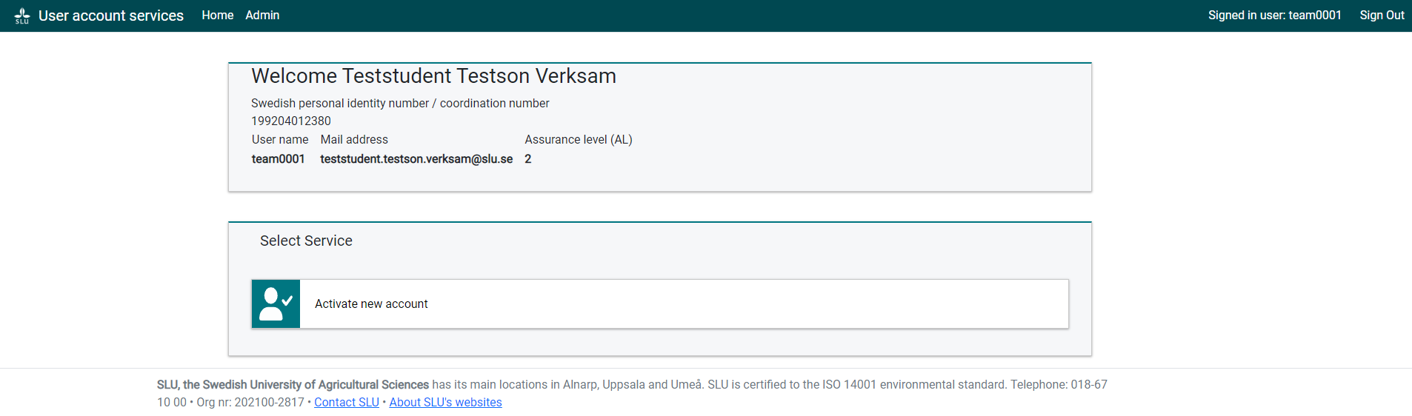
Lösenordsregler finns beskrivna på sidan.
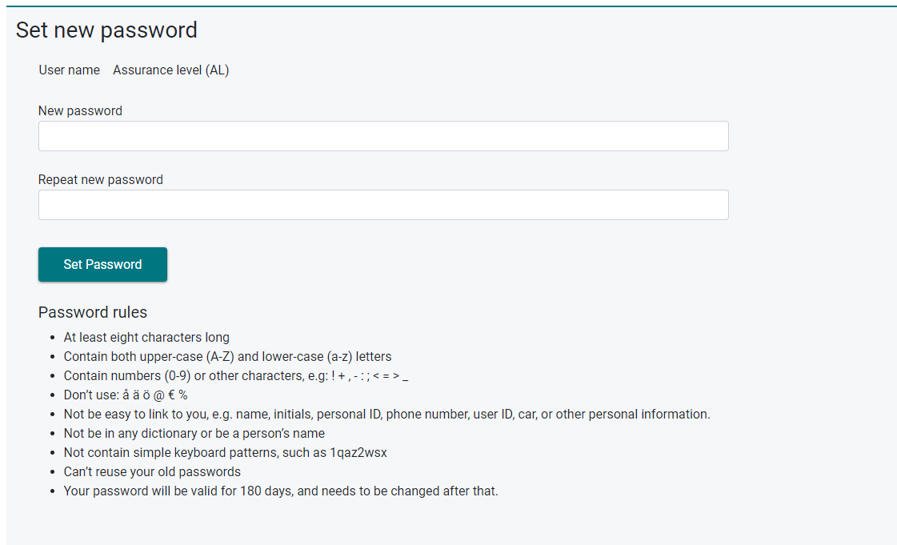
När ett nytt lösenord har satts så är du klar med att aktivera ditt konto. Vänligen notera att det kan ta en stund innan det nya lösenordet uppdaterats i alla system.

Identifiering via eduID för att aktivera ett nytt konto
För att kunna identifiera dig via eduID krävs att du har ett eduID-konto som går att matcha mot ditt konto på SLU.
Välj Authenticate with eduID för att identifiera dig med eduID. Följ anvisningar för identifiering via eduID.
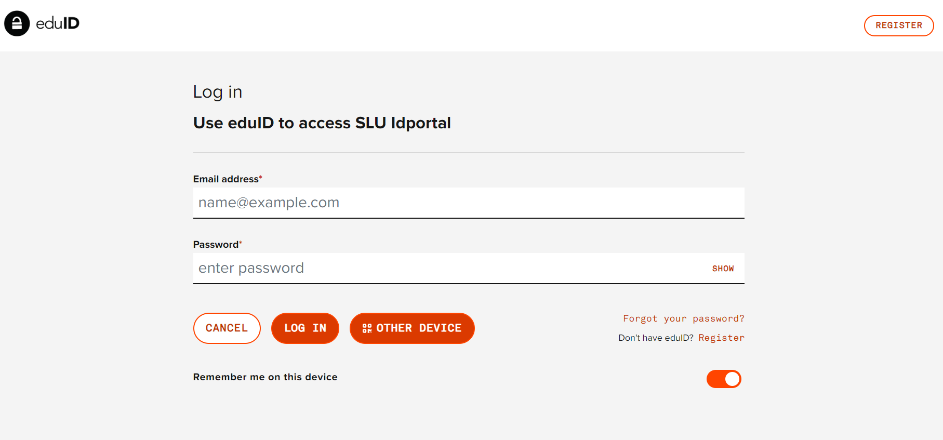
Efter identifiering så slussas du tillbaka till SLUs ID-portal och möts av en välkomstsida.
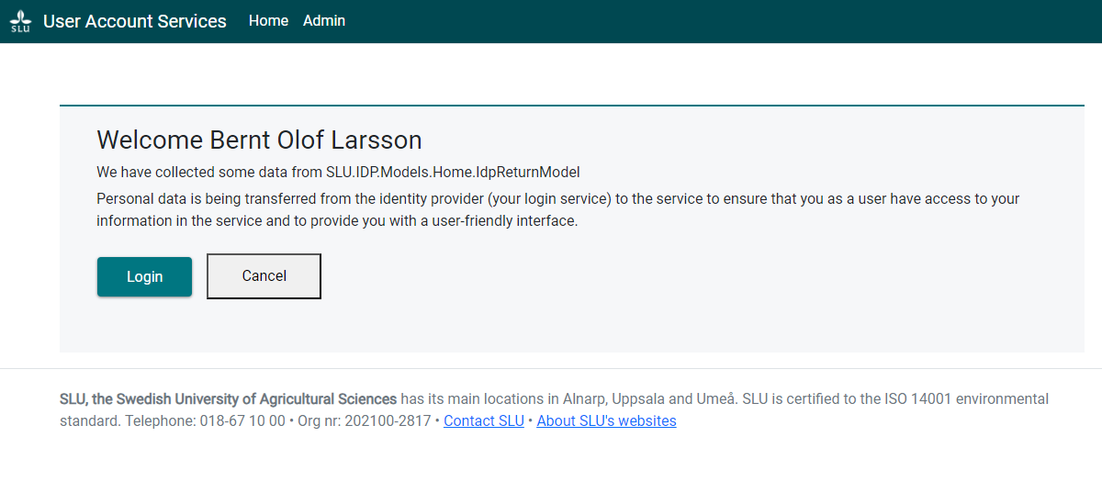
Har du flera konton ska det aktuella kontot väljas.

Nästa steg är att godkänna SLUs användarvillkor.
Om du är student så är nästa steg att godkänna användarvillkoren om fusk och plagiat.
Nästa steg är att sätta ett nytt lösenord för kontot genom att välja Activate new account.
Lösenordsregler finns beskrivna på sidan.

När ett nytt lösenord har satts så är du klar med att aktivera ditt konto. Vänligen notera att det kan ta en stund innan det nya lösenordet uppdaterats i alla system.

Identifiering hos Service desk för att aktivera ett nytt konto
För att kunna identifiera dig hos Service desk så måste du kontakta dem, de nås här: https://internt.slu.se/stod-service/admin-stod/it/
Efter identifiering ges en tillfällig aktiveringskod ut som kan användas tillsammans med ditt användarnamn för att logga in i ID-portalen och därefter sätta ett lösenord för kontot.
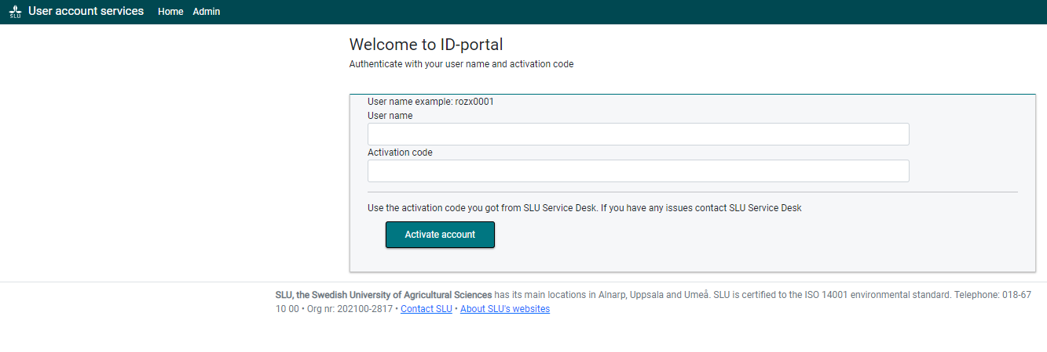
Efter identifiering så är nästa steg att godkänna SLUs användarvillkor.
Om du är student så är nästa steg att godkänna användarvillkoren om fusk och plagiat.
Nästa steg är att sätta ett nytt lösenord för kontot genom att välja Activate a new account.

Lösenordsregler finns beskrivna på sidan.
När ett nytt lösenord har satts så är du klar med att aktivera ditt konto. Vänligen notera att det kan ta en stund innan det nya lösenordet uppdaterats i alla system.

Identifiering via mobilt bankid för att återställa ett lösenord
Välj Authenticate with Mobile BankId för att identifiera dig med mobilt BankId. Scanna QR-koden med din mobil alternativt följ länken Use mobile-bankId on this device och följ anvisningarna för mobilt BankId.
Efter identifiering så visas information om ditt konto.
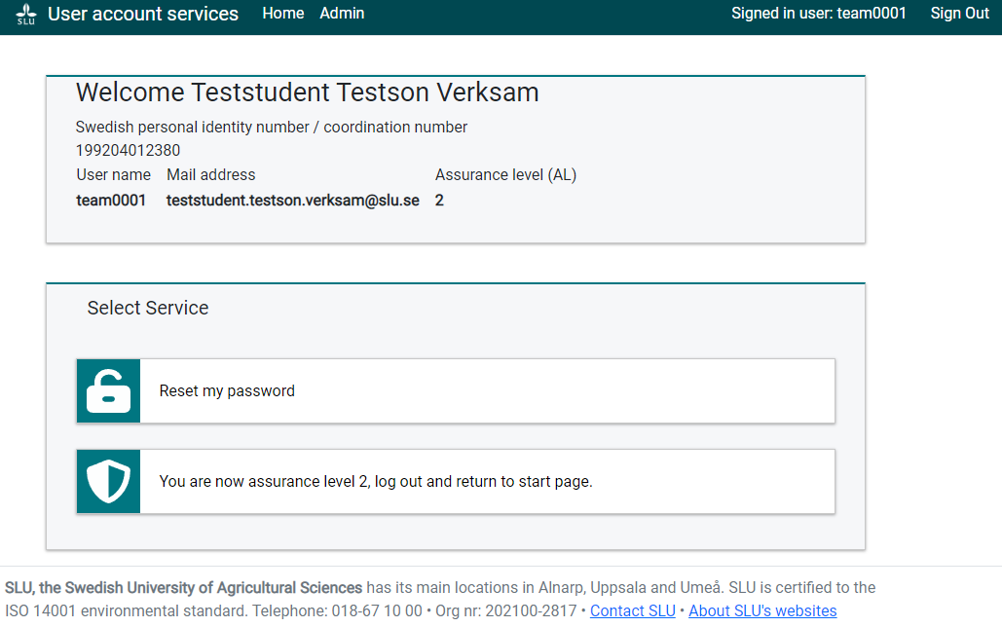
Nästa steg är att återställa lösenordet för kontot genom att välja Reset my password. Lösenordsregler finns beskrivna på sidan.
När ett nytt lösenord har satts så är du klar. Vänligen notera att det kan ta en stund innan det nya lösenordet uppdaterats i alla system.

Identifiering via eduID för att återställa ett lösenord
För att kunna identifiera dig via eduID krävs att du har ett eduID-konto som går att matcha mot ditt konto på SLU.
Välj Authenticate with eduID för att identifiera dig med eduID. Följ anvisningar för identifiering via eduID.
Efter identifiering så visas information om ditt konto.
Nästa steg är att återställa lösenordet för kontot genom att välja Reset my password. Lösenordsregler finns beskrivna på sidan.
När ett nytt lösenord har satts så är du klar. Vänligen notera att det kan ta en stund innan det nya lösenordet uppdaterats i alla system.

Identifiering hos Service desk för att återställa ett lösenord
För att kunna identifiera dig hos Service desk så måste du kontakta dem, de nås här: https://internt.slu.se/stod-service/admin-stod/it/
Efter identifiering ges en tillfällig aktiveringskod ut som kan användas tillsammans med ditt användarnamn för att logga in i ID-portalen och därefter återställa lösenordet för kontot.
Efter identifiering så visas information om ditt konto.
Nästa steg är att återställa lösenordet för kontot genom att välja Reset my password. Lösenordsregler finns beskrivna på sidan.
När ett nytt lösenord har satts så är du klar. Vänligen notera att det kan ta en stund innan det nya lösenordet uppdaterats i alla system.

Byta lösenord
Välj Change password om du redan har ett lösenord som du kommer ihåg men vill ändra.
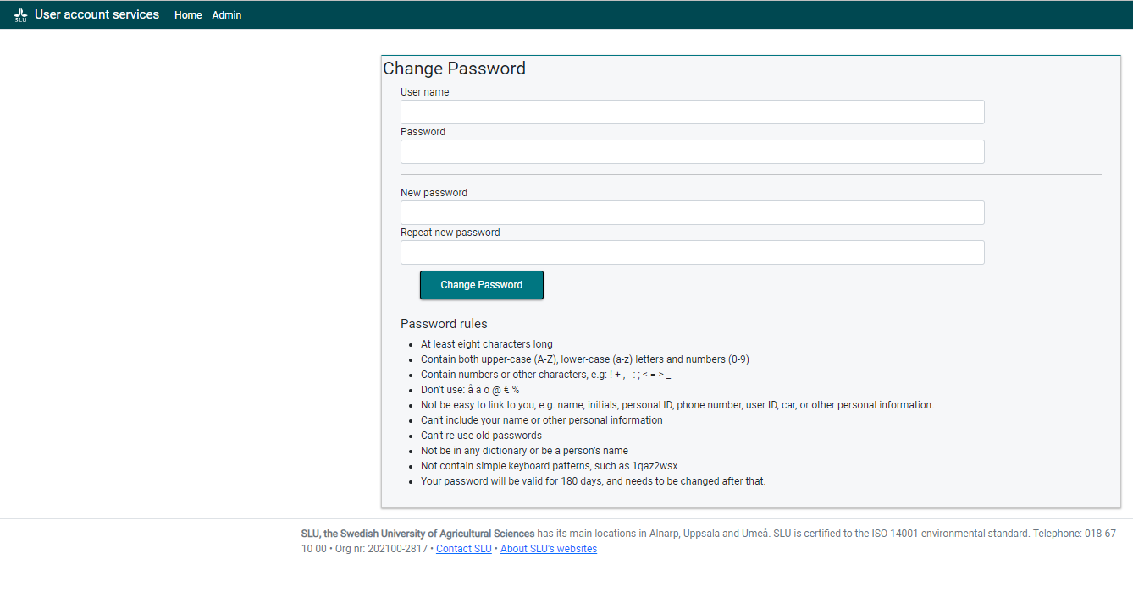
Ange ditt användarnamn och lösenord och ändra sedan ditt lösenord genom att ange ett nytt lösenord och klicka Change password.
När ett nytt lösenord har satts så är du klar. Vänligen notera att det kan ta en stund innan det nya lösenordet uppdaterats i alla system.

